

**Practica 3_2_LCD**

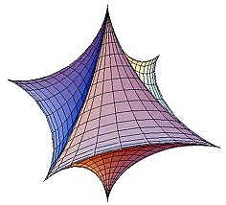

Alumno: Fonseca Camarena Jonathan

Ingeniería Mecatrónica 7-A

Matricula 17311397

Tlajomulco de Zúñiga, Jalisco 31/01/2020

MAESTRO: Morán Garabito Carlos Enrique

Para la realización de esta practica se utilizaron los siguientes materiales:

* PsoC 5LP
* PsoC Creator
* Cables de conexión de circuitos
* LCD
* Protoboard

Como objetivo principal se tuvo la idea de programar la PsoC de manera que al conectarla a la LCD nos generara un funcionamiento de conteo del 1 al 31 de manera hexadecimal, con su respectiva tabla de valores, siendo el nombre del alumno el menú de inicio, es decir, todas las entradas en 0.

|  |  |  |  |  |  |
| --- | --- | --- | --- | --- | --- |
| 1 | 2 | 3 | 4 | 5 | LCD PRINT |
| 0 | 0 | 0 | 0 | 0 | Samuel Caleb Martínez Hernández |
| 0 | 0 | 0 | 0 | 1 | Uno |
| 0 | 0 | 0 | 1 | 0 | Dos |
| 0 | 0 | 0 | 1 | 1 | Tres |
| 0 | 0 | 1 | 0 | 0 | Cuatro |
| 0 | 0 | 1 | 0 | 1 | Cinco |
| 0 | 0 | 1 | 1 | 0 | Seis |
| 0 | 0 | 1 | 1 | 1 | Siete |
| 0 | 1 | 0 | 0 | 0 | Ocho |
| 0 | 1 | 0 | 0 | 1 | Nueve |
| 0 | 1 | 0 | 1 | 0 | Diez |
| 0 | 1 | 0 | 1 | 1 | Once |
| 0 | 1 | 1 | 0 | 0 | Doce |
| 0 | 1 | 1 | 0 | 1 | Trece |
| 0 | 1 | 1 | 1 | 0 | Catorce |
| 0 | 1 | 1 | 1 | 1 | Quince |
| 1 | 0 | 0 | 0 | 0 | Dieciséis |
| 1 | 0 | 0 | 0 | 1 | Diecisiete |
| 1 | 0 | 0 | 1 | 0 | Dieciocho |
| 1 | 0 | 0 | 1 | 1 | Diecinueve |
| 1 | 0 | 1 | 0 | 0 | Veinte |
| 1 | 0 | 1 | 0 | 1 | Veintiuno |
| 1 | 0 | 1 | 1 | 0 | Veintidós |
| 1 | 0 | 1 | 1 | 1 | Veintitrés |
| 1 | 1 | 0 | 0 | 0 | Veinticuatro |
| 1 | 1 | 0 | 0 | 1 | Veinticinco |
| 1 | 1 | 0 | 1 | 0 | Veintiséis |
| 1 | 1 | 0 | 1 | 1 | Veintisiete |
| 1 | 1 | 1 | 0 | 0 | Veintiocho |
| 1 | 1 | 1 | 0 | 1 | Veintinueve |
| 1 | 1 | 1 | 1 | 0 | treinta |
| 1 | 1 | 1 | 1 | 1 | Treintaiuno |

Desarrollo

Creamos el proyecto con las configuraciones ya establecidas en la practica anterior. Posteriormente se crea el topdesyng, el cual constara de los 5 interruptores y el LCD.

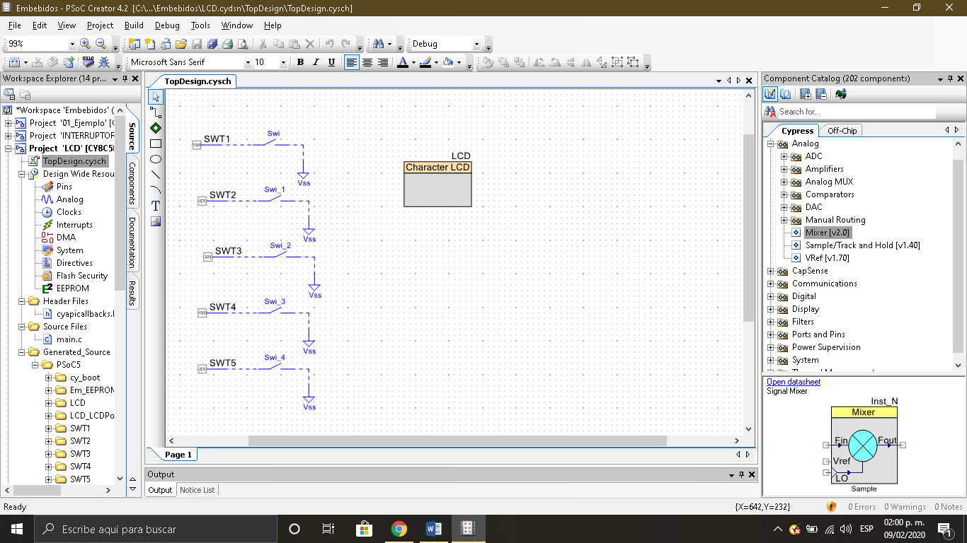

Después se puede compilar para que los pines se establezcan de manera predeterminada o se puede hacer manualmente.

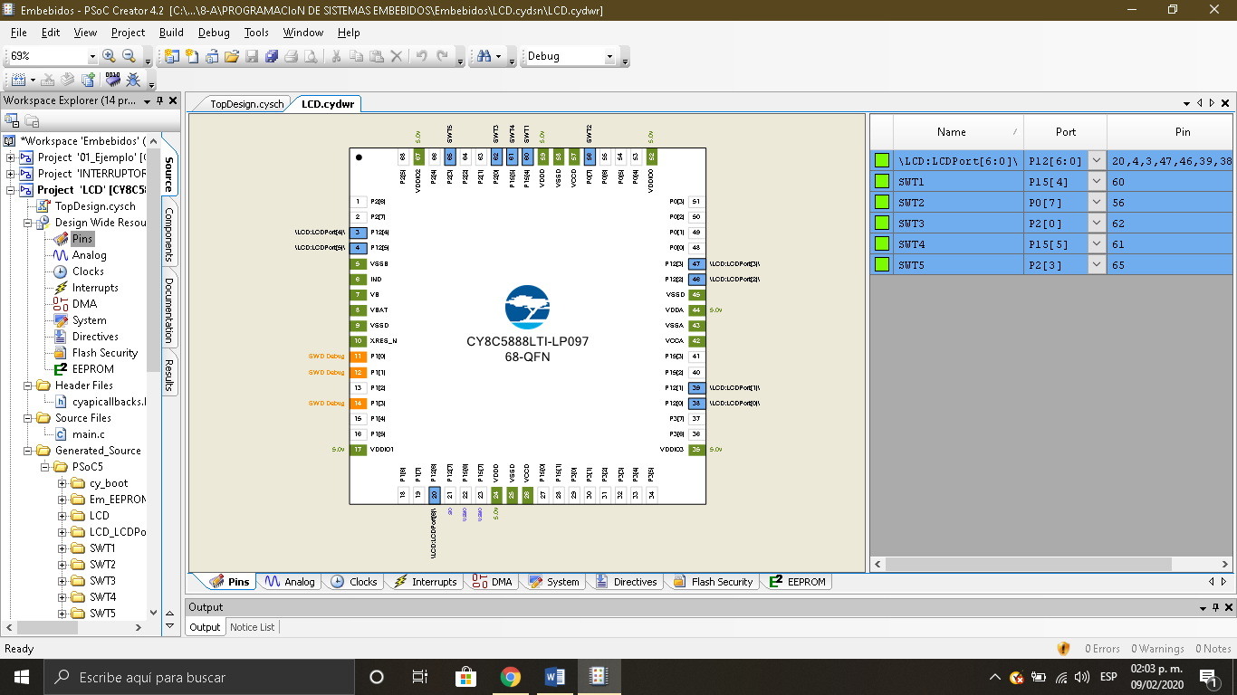

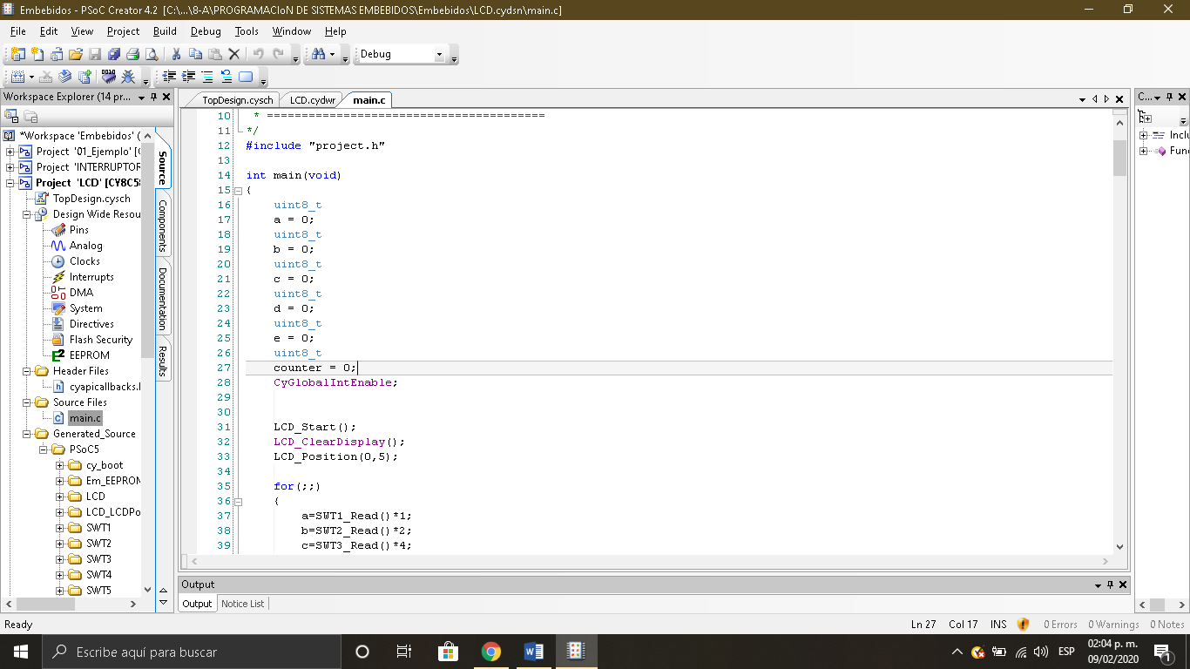Hecho esto, podemos pasar al código.

Primero otorgamos un valor de cero a cada switch, y declaramos que todo ese conjunto de variables es igual a su respectivo switch, los cuales serán multiplicados por el contador de 1, 2, 4, 8 y 16, respectivamente y de esa manera poder pasar a los “case”’.

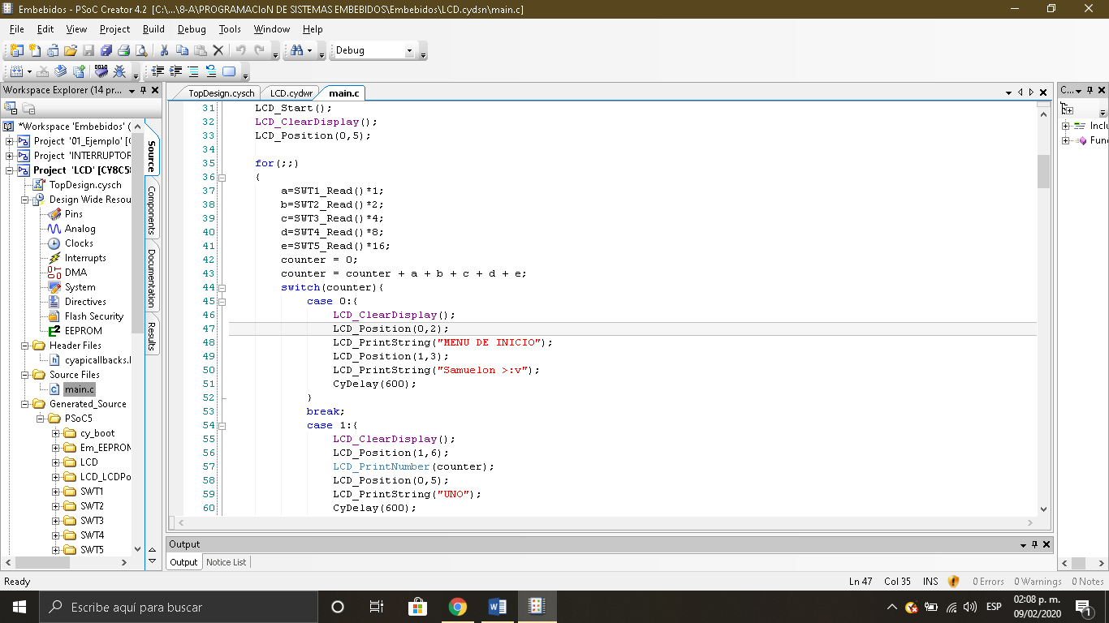

Cada combinación posible respectará a un número, es decir, del 1 al 31. Solo fue cuestión de escribir el numero correcto en cada “print” de cada “case”

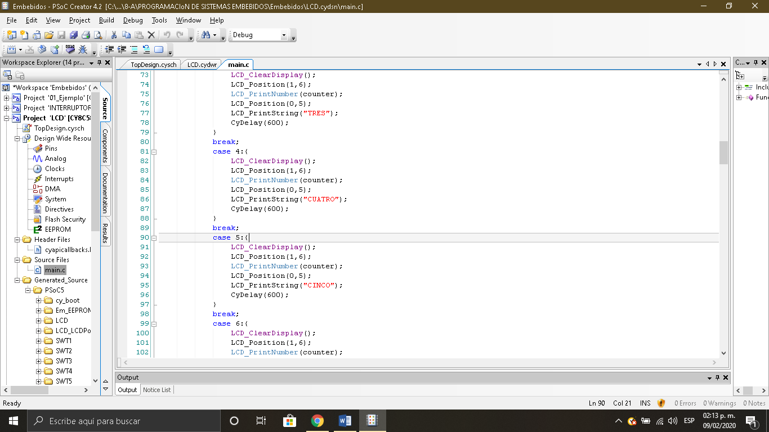

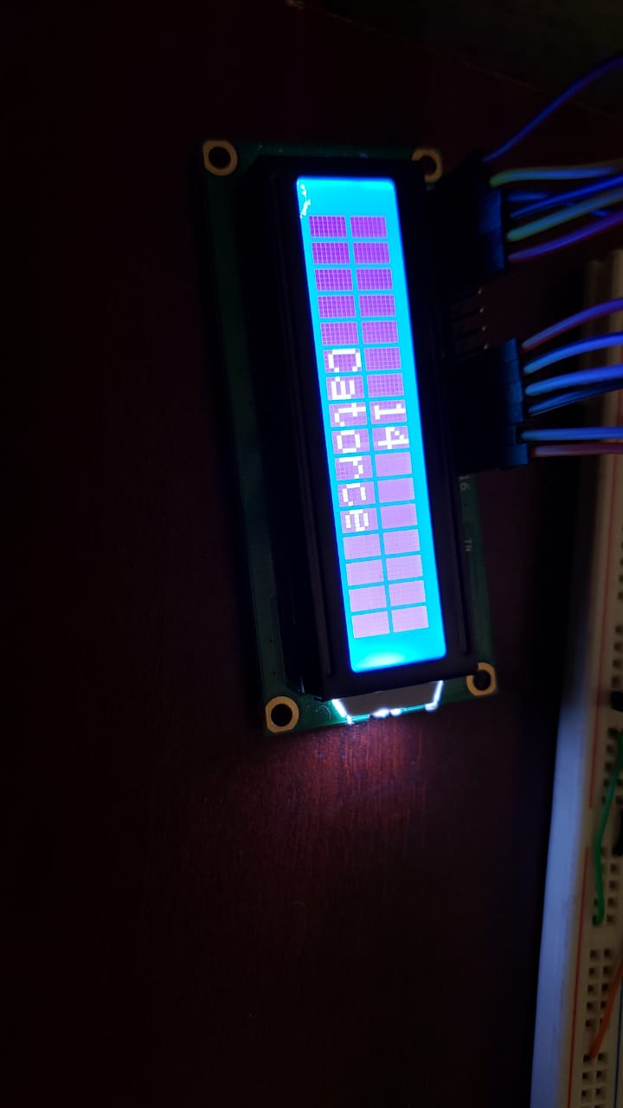Cuando se terminó de construir el código solo fue cuestión de armar el circuito para que este listo uno vez que la PsoC haya sido programada.

Este fue el resultado.

Como se puede observar, en esta fotografía e switch representaba un 00000, ósea, el menú de inicio.

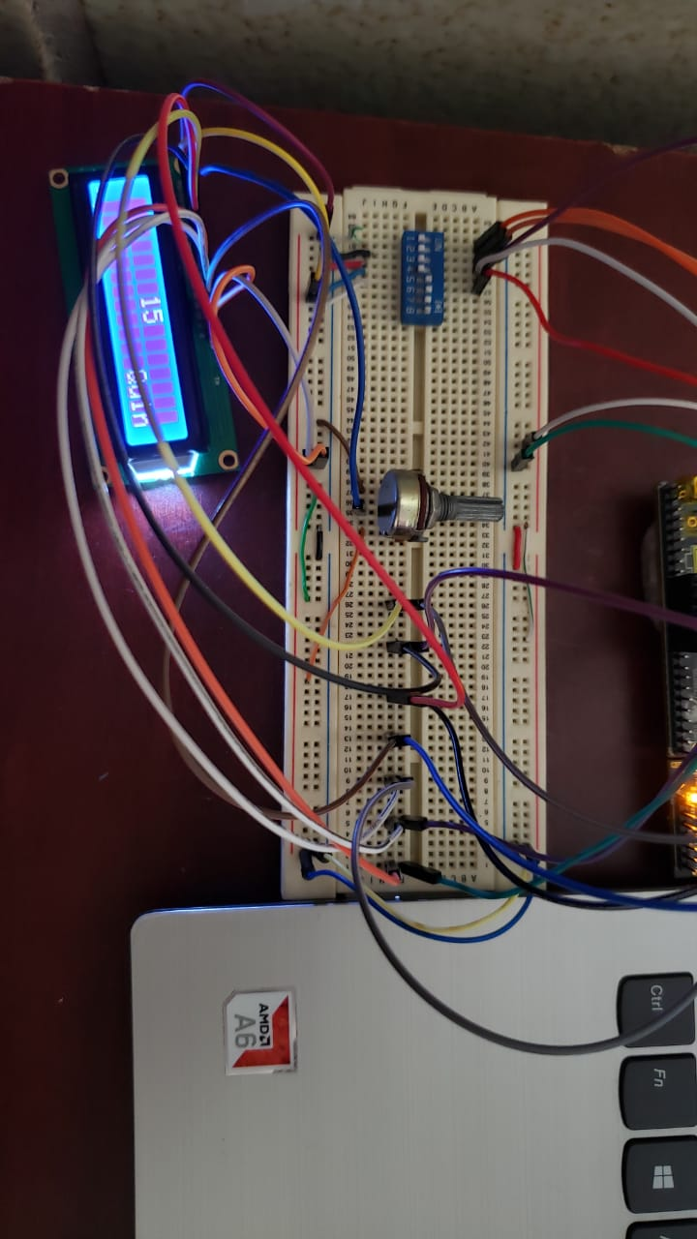

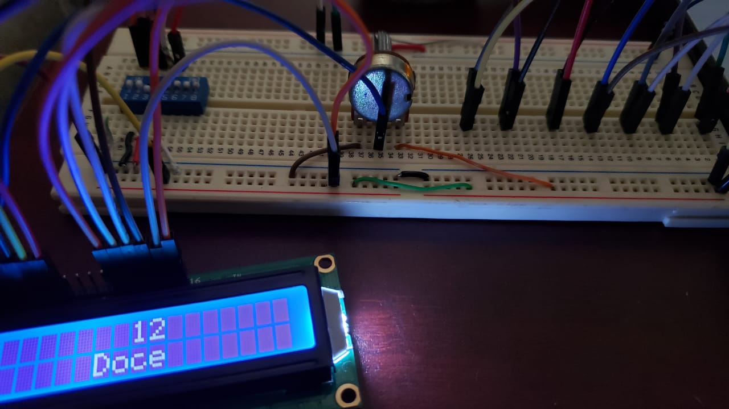

Conclusión:

Al realizar esta práctica tomamos más experiencia, ya que, en mi caso, conectar el LCD y programarlo se hizo más rápido y sencillo. Me ha ayudado que cada practica vaya agregando más dispositivos, por ejemplo, motores, focos de corriente alterna, etc. También aprendí cómo funciona la mayoría de los display y como se programan. Es muy satisfactorio, poder crear circuitos y programarlos desde cero. Esta práctica tiene una mezcla entre crear el circuito y programarlo, muy completo.